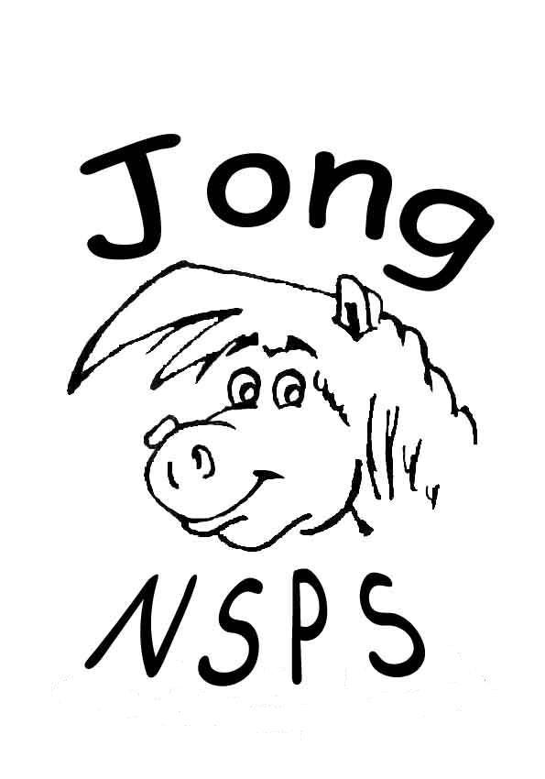Inschrijfformulier Shetland Promotiedag
11 juni 2016

Ik wil graag meedoen aan de volgende onderdelen (a.u.b. aankruisen):

Clinics
- Dressuur onder het zadel
- Springen onder het zadel
- Samengesteld mennen
- Dressuur aan de Lange Teugel
- Vrijheidsdressuur

Wedstrijden
- NK Stoelendans aan de hand
- NK Stoelendans onder het zadel
- NK Puissance springen (vanaf 12 jaar)
- Jong NSPS Got Talent
- Agility (liefst verkleed in Circus thema)

Programma eigen Pony
- Toiletteren/voorbrengen
- Lineair scoren
- Masseur
- Tandarts
- Zadel/ tuig / hoofdstel controle
- Veterinaire check

LET OP: Voor de keuring is een apart inschrijfformulier beschikbaar, dat te vinden is op
de website van het NSPS!
Bij opgave voor veel onderdelen of het delen van een pony, kan het zijn dat je niet voor alle onderdelen ingedeeld kan worden. Een pony mag maar 1x aan puissance springen deelnemen.
--------------------------------------------------------------------------------------------------------------------------
Persoonlijke gegevens deelnemer:
Naam:
Adres:
Postcode + Woonplaats:
Leeftijd:
Telefoonnummer:
E-mailadres:

Niveau combinatie (aankruizen wat van toepassing is):
- Bixie met begeleiding (stap en een beetje draf met een begeleider bij de pony)
- Bixie zelfstandig (stap en draf redelijk onder controle)
- B-niveau KNHS (stap en draf goed onder controle, onder het zadel: beheerst galop)
- L-niveau KNHS proeven (alle gangen goed onder controle, bereden/ lange teugel met zijgangen bezig)
- M/Z/ZZ- niveau (voor het mennen en lange teugel: op hoger niveau gereden)

Gegevens pony:
Naam:
Geslacht:
Leeftijd:
Levensnummer:
--------------------------------------------------------------------------------------------------------------------------
Kosten
Clinics: € 5,00 per clinic Wedstrijden/programma eigen pony: € 2,50 per onderdeel
--------------------------------------------------------------------------------------------------------------------------

Stuur dit formulier naar:
E-mail: jongnsps@nsps.nl

Sluitingsdatum: 20 mei 2016
Uitgebreide informatie over deze dag en de clinics staat op www.nsps.nl onder Jong NSPS

